**Ispass VSK F-07**

> 17:20: Ta fram: västar, konor, bollar och små mål samt ”egen materialvård” (slipning, tejpning, fylla på vatten, …)

17:20: Välkomna, ”peptalk”, ”lagbyggande snack”, gå till isen

17:30 - 17:40: **Uppvärmning** Åkning på stort område.. Skotning/Gungning/Balans/Åk ett varv till (med klubba)   
(planera in spelarna i grupper om ca 8)

17:40 – 17:50: **Övningsomgång 1**

Översteg runt

* Teknikbana - hinderbana med klubba och boll
* Två-mål
* Passningar + ”Min boll”VATTEN

17:55 - 18:05: **Övningsomgång 2**

18:05 - 18:15: **Övningsomgång 3**

18:15 – 18:30: **Avslutning**: Lek (Toastolen/Korv med bröd), tacka varandra, 1-2 VSK, Sälen mot föräldrarna

*Att tänka på:*

* *Varje spelare ska känna sig sedd*
* *Knä i isen vid samling*
* *Gå igenom övningen innan och kort summering efter (var den jätte rolig eller super rolig)*

Baklänges med boll

*Är ditt tillstånd värt att smittas av? ☺*

Pass bollen mellan konorna

**Ispass VSK F-07**

Skridskoteknik/klubbteknik - Teknikbana

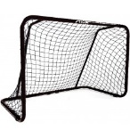

START

med boll mellan konorna (skota gärna)

Full fart med ”stoppsladd” 

START



Väggspela med sargen

Passare (ledare) tar emot och passar tillbaka efter överstegsåkningen

Ta emot passning och skjut på mål

**Ispass VSK F-07**

Spelförståelse – två mål

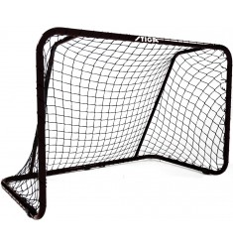

TVÅ-MÅL

(gärna med sarg på långsidorna)

Nivå 1: Två-mål

Nivå 2: dela in försvarare och anfallare med syfte att tvingas passa bollen ”skapa ytor”

**11**



**Ispass VSK F-07**

Klubbteknik/passningsspel – Passningar, ”Min boll”

PASSNINGAR

Nivå 1: Spelaren ropar namnet och får kontakt innan bollen passas (ev ropar ledaren namnen)

Nivå 2: använd två bollar

MIN BOLL

Dribbla runt i cirkeln men egen boll